声明：本资料由 考试吧（Exam8.com） 收集整理，转载请注明出自 http://www.exam8.com
服务：面向较高学历人群，提供计算机类，外语类，学历类，资格类，会计类，工程类，医学类等七大类考试的全套考试信息服务及考前培训.
2009年临沂市初中学业水平考试
化学试题
可能用到的相对原子质量H—1 C—12 O—16 Mg—24 Cl—36.5
一、选择题（每小题只有一个正确答案,每小题2分）
- 日常生活中发生的下列变化，属于化学变化的是（ ）
A. 水结成冰 B。纸张燃烧 C 玻璃破碎 D 汽油挥发
2、在下列物质中，属于纯净物的是（ ）
A.矿泉水 B.空气 C.氯酸钾 D.氯化铜溶液
3、小明在做家庭小实验时，把下列物质分别放入适量水中并充分搅拌，其中不能得到溶液的是（ ）
A.面粉 B.纯碱 C.食盐 D.白酒
4、光亮的铁钉在下列几种情况下，最不容易生锈的是（ ）
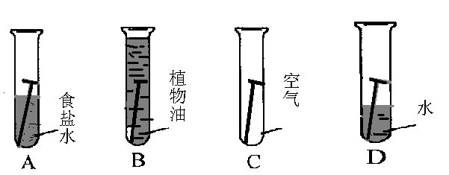
5、今年，甲型H1N1流感病毒在许多国家发生，治疗该病毒的有效药物达菲是从八角茴香中经过多道复杂工艺提炼出来的，它的有效成分是莽草酸，化学式为C₇H₁₀O₅．对莽草酸的下列说法错误的是（ ）
A.莽草酸是有机化合物
B.莽草酸由碳、氢氧三种元素组成
C.莽草酸的相对分子质量为174
D莽草酸中含有7个碳原子、10个氢原子和5个氧原子
6、将一定量的镁条放入到过量的稀盐酸中，下列表示反应过程中变化关系的曲线，正确的是（ ）
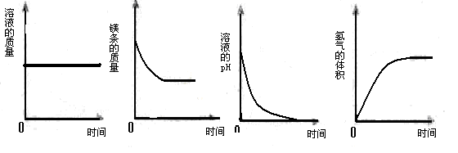
A． B。. C。 D.
7、对物质进行分类，是研究物质的基本方法。在下面的四种化合物中，与另外三种不属于同一类别的物质是（ ）
A.CuSO₄ B.FeSO₄ C.HCl D.Na₂CO₃
8、对以下实验的实验现象描述，正确的是（ ）
A.硫在空气中燃烧发出明亮的蓝紫色火焰
B.氯化铵固体和熟石灰混合研磨，生成无色无味的气体
C.分别点燃一小块棉纤维和羊毛纤维，都产生了烧焦羽毛的气味
D.把带有火星的木条伸入盛有氧气的集气瓶中，木条复燃
9、下列两种物质的溶液混合后，能发生反应，且溶液的总质量不会发改变的是（ ）
A.氢氧化钠溶液和稀盐酸 B.碳酸钠溶液和稀盐酸
C.氯化钠溶液和稀硫酸 D.碳酸钠溶液和氯化钙溶液
二、填空与简答题（每空1分，共20分）
10请用元素符号或化学式表示
(1)干冰__________; （2）天然气的主要成分__________
(3)乙醇__________； （4）3个二氧化氮分子__________；
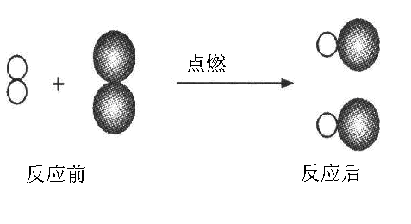
（5）2个磷原子__________
11、如果用“”表示氢原子，用“ ”表示氯原子，如右图所示。请用化学方程式表示这个反应 ，该反应类型是

12、（1）煤燃烧排放到空气中的有害气体主要是二氧化硫（SO₂），它遇雨水后能够形成酸雨，酸雨会对环境造成破坏。请你举出酸雨对环境造成破坏的两个实例：
① ；
② .
（2）某居民家中每年冬季取暖用煤约400Kg，所用煤中含硫的质量分数约1%。若其中的硫元素全部转化为二氧化硫，那么该居民家中每年冬季取暖向大气中排放约 Kg的二氧化硫。
13、分别将盛有浓盐酸、浓硫酸、固体氢氧化钠、固体氯化钠的试剂瓶，敞口放置一段时间后，试剂质量减少的是 ，试剂质量增加而且变质的是 （填写试剂名称）。
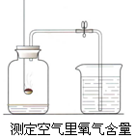
14、硒元素具有抗衰老、抑制癌细胞生长的功能。在硒的一种化合物硒酸钠Na₂SeO₄中，硒元素的化合价为 。
15、法国化学家拉瓦锡通过实验得出的结论是氧气约占空气总体积的1/5.某同学用右图装置进行验证，实验后发现气体减少的体积小于1/5，请你帮助这位同学找出两种可能造成这样结果的原因：
① ；
② .
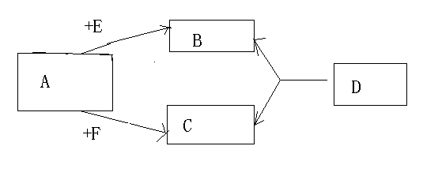
16、氯气是一种黄绿色的有毒气体，如果出现氯气泄露，可用烧碱溶液来吸收处理，其化学反应原理为：Cl₂+2NaOH=X+NaClO+H₂O，则X的化学式是 。
17、已知A、E、F是单质，B、C、D是化合物，它们分别是由碳、氢、氧三种元素中的一种或者几种组成。其中B是相对分子质量最小的氧化物，D物质很不稳定，容易分解声称B和C，它们之间的转化关系如右图所示。
（1）则A、E的化学式为
A ， E
（2）请你写出一下变化的化学方程式：
A+F→C ；
D→B+C .
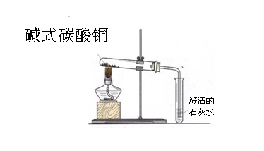
三、实验探究题（每空1分，共6分）
18、铜器长期暴露在空气中会生成铜绿（俗称铜锈）。铜锈的主要成分是碱式碳酸铜，碱式碳酸铜不稳定，受热分解成黑色固体物质、无色气体和水。这种黑色固体和无色液体的成分是什么呢？
查阅资料：碱式碳酸铜的化学式是Cu₂（OH）₂CO₃。稀硫酸能与Fe₂O₃、 CuO等金属氧化物反应，生成盐和水。
提出猜想：某同学根据碱式碳酸铜的化学式对黑色固体、无色液体的成分做出了一下猜想：
①无色气体为二氧化碳；②黑色固体为氧化铜；③…
实验验证：实验装置如图。
在此实验装置中，大试管的管口略向下倾斜的目的是 。
验证①：若猜想①正确，实验过程中应该看到澄清的石灰水 。 产生此现象的化学方程式是 。
在反应完全停止加热时，针对熄灭酒精灯和把导管移出液面这两步操作，你认为应该先进行的操作是 。
验证②：从装置中取下大试管并冷却到室温，然后向大试管中加入足量的稀硫酸，充分振荡，静置后观察实验现象。若猜想②正确，观察到得实验现象应该是 ，发生反应的化学方程式为 。
四、计算题（共6分）
19、我国约在南北朝时就开始冶炼黄铜。黄铜是铜和锌的合金（Cu-Zn），它可用来制造及其、电器零件及日用品。为了测定某黄铜样品中锌的质量分数（不考虑黄铜中的其他杂质），现将15mL稀盐酸分三次加入到5g黄铜样品粉末中，每次充分反应后，测定生成氢气的质量，实验数据见下表：
 | 第一次 | 第二次 | 第三次
加入稀盐酸的体积（mL） | 5 | 5 | 5
生成氢气的质量（g） | 0.04 | m | 0.02
试求：
- m= 。
（2）此黄铜样品中锌的质量分数是多少？

参考答案
 | 1 | 2 | 3 | 4 | 5 | 6 | 7 | 8 | 9
答案 | B | C | A | B | D | D | C | D | A
10、（1）CO2 （2）CH4 （3）C2H5OH （4）3NO2 （5）2P
11、 点燃
H₂+Cl₂====2HCl 化合反应
12、（1）雕像受到酸雨腐蚀；森林受到酸雨破坏（只要合理均给分）
（2）8
13、浓盐酸 固体氢氧化钠
14、+6
15、红磷的量不足；没有将瓶内氧气完全消耗尽；装置未完全冷却就打开止水夹；（只要合理均给分）
16、NaCl
17、（1）O2 H2
（2） 点燃
C+O₂====CO₂
H₂CO₃===H₂O+CO₂↑
18、防止冷凝水回流到试管底部，炸裂试管
变浑浊 Ca(OH)₂+CO₂===CaCO₃↓+H₂O 把导管移出液面
黑色固体溶解，溶液变成蓝色CuO+H₂SO₄==CuSO₄+H₂O
19、（1）0.04
(2)65%

